Marie Blanche Alice Vanier

Naissance : 25 décembre 1900, Montréal, Québec.
Baptême : 25 décembre 1900, paroisse B.Vierge Marie, Montréal, Québec.

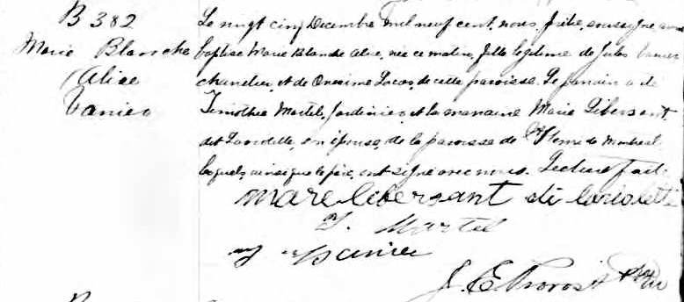

B 382 Le vingt cinq Decembre Mil neuf cent, nous, prêtre soussigné avons
Marie Blanche baptisé Marie Blanche Alice, née ce matin, fille légitime de Jules Vanier
Alice charretier, et de Onésime Locas, de cette paroisse. Le parrain a été
Vanier Timothé Martel, jardinier et la marraine Marie Libersant dit Laviolette,
son épouse de la paroisse de St Henri de Montréal, lesquels ainsi que
le père ont signé avec nous. Lecture faite.

Mare libersant di laviolette
T. Martel
J.Vanier J.E.Provost ptre.

Référence : Fond Drouin

